АВТОНОМНАЯ НЕКОММЕРЧЕСКАЯ ОРГАНИЗАЦИЯ
ПРОФЕССИОНАЛЬНАЯ ОБРАЗОВАТЕЛЬНАЯ ОРГАНИЗАЦИЯ
«МЕЖДУНАРОДНЫЙ КОЛЛЕДЖ БИЗНЕСА И ДИЗАЙНА»
ЛАБОРАТОРНАЯ РАБОТА № 3
Более сложные скрипты shell
Создание, запуск и анализ shell-скриптов в Linux (WSL / Ubuntu)
Выполнил(а) | Rostislav / Ростислав Шкумат
Специальность | Информационные системы и программирование
Группа | ИС-25/9

2026

1. Цель работы
Освоить создание и запуск более сложных shell-скриптов в Linux-среде, научиться измерять время выполнения команд, работать с псевдослучайными последовательностями, переменными и аргументами командной строки, использовать блокировки файлов, обрабатывать процессы с помощью kill, а также создавать интерактивные сценарии.

2. Задания
- Измерение времени выполнения команды.
- Генерация чисел в файл.
- Передача переменной между shell.
- Решение квадратного уравнения.
- Завершение процесса по имени.
- Завершение процессов по пользователю.
- Завершение процессов по терминалу.
- Интерактивная игра «Угадай число».
Работа выполнена в среде WSL / Ubuntu. Скрипты создавались в рабочем каталоге ~/lab3, после чего им предоставлялось право на выполнение командой chmod +x.

3. Задание 1. Измерение времени выполнения команды
Создан скрипт time_cmd.sh, который принимает команду в аргументах, выполняет её и измеряет время выполнения с помощью date. В отчёте выводятся команда, код возврата и время выполнения в миллисекундах.
Текст скрипта time_cmd.sh:
#!/bin/bash
if [ $# -eq 0 ]; then
echo "Использование: $0 \"команда\""
exit 1
fi
CMD="$@"
echo "=== Измерение времени ==="
echo "Команда: $CMD"
START=$(date +%s%N)
eval "$CMD"
STATUS=$?
END=$(date +%s%N)
ELAPSED_MS=$(( (END - START) / 1000000 ))
echo "Код возврата: $STATUS"
echo "Время выполнения: ${ELAPSED_MS} мс"
echo "=== Время работы самого скрипта ==="
echo "Скрипт выполняется уже ${SECONDS} сек."

Проверка выполнения:
./time_cmd.sh "ls -la"
./time_cmd.sh "sleep 2"
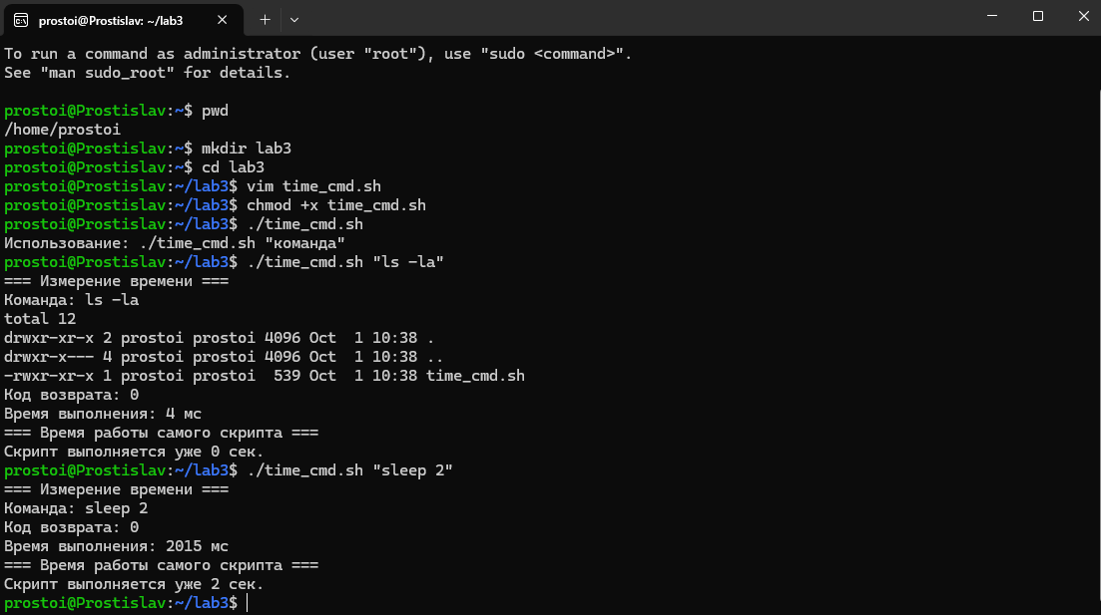
Рисунок 1 — создание и проверка time_cmd.sh
Результат: обе команды были выполнены успешно, код возврата равен 0. Для команды sleep 2 измеренное время составило примерно 2015 мс.

4. Задание 2. Генерация чисел в файл
Создан скрипт gen_file.sh. Он генерирует последовательность псевдослучайных чисел по линейной конгруэнтной формуле и записывает новое значение в файл через заданный интервал. Для синхронизации записи используется flock.
Текст скрипта gen_file.sh:
#!/bin/bash
K=1103515245
M=2147483648
INTERVAL=10
OUTFILE="${1:-rand_$$.txt}"
X=$(date +%s)
X=$(( X % M ))
echo "Генератор запущен. Файл: $OUTFILE"
echo "PID: $$"
while true; do
X=$(( (K * X) % M ))
(
flock 9
echo "$(date '+%H:%M:%S') $X" >> "$OUTFILE"
) 9>>"$OUTFILE.lock"
sleep "$INTERVAL"
done

Запуск генератора:
./gen_file.sh rand1.txt &
Просмотр файла выполнялся командой tail -f rand1.txt.
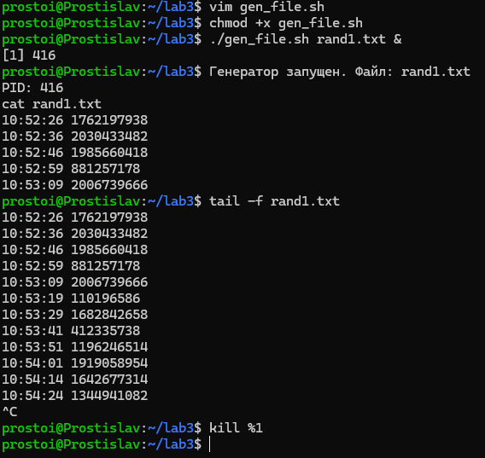
Рисунок 2 — работа генератора gen_file.sh и заполнение rand1.txt
Результат: файл rand1.txt заполнялся новыми значениями с интервалом около 10 секунд.

5. Задание 3. Передача переменной между shell
Создан скрипт gen_var.sh, который генерирует число, экспортирует переменную RANDOM_NUM и формирует файл /tmp/rand_var.sh. После запуска исходного скрипта значение проверялось в текущем shell с помощью source.
Текст скрипта gen_var.sh:
#!/bin/bash
K=1103515245
M=2147483648
SEED=$(date +%s)
RANDOM_NUM=$(( (K * SEED) % M ))
export RANDOM_NUM
echo "Сгенерировано число: $RANDOM_NUM"
echo "RANDOM_NUM=$RANDOM_NUM" > /tmp/rand_var.sh

Проверка передачи переменной:
./gen_var.sh
echo "$RANDOM_NUM"
source /tmp/rand_var.sh
echo "$RANDOM_NUM"
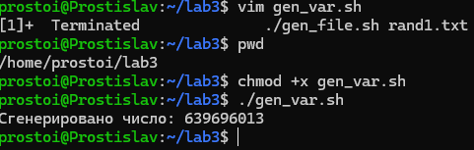
Рисунок 3 — генерация переменной RANDOM_NUM
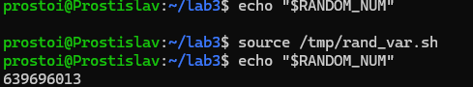
Рисунок 4 — подключение /tmp/rand_var.sh через source
Результат: после обычного запуска переменная не была доступна в родительском shell. После выполнения source /tmp/rand_var.sh значение RANDOM_NUM стало доступно в текущем shell.

6. Задание 4. Решение квадратного уравнения
Создан скрипт quad.sh. Он принимает коэффициенты из аргументов командной строки либо запрашивает их интерактивно, проверяет корректность ввода, вычисляет дискриминант и выводит действительные корни. Для вычислений с плавающей точностью используется bc -l.
Текст скрипта quad.sh:
#!/bin/bash
if [ $# -ge 3 ]; then
a=$1
b=$2
c=$3
else
read -p "Введите a: " a
read -p "Введите b: " b
read -p "Введите c: " c
fi
echo "Уравнение: ${a}x^2 + ${b}x + ${c} = 0"
if ! [[ "$a" =~ ^-?[0-9]+$ && "$b" =~ ^-?[0-9]+$ && "$c" =~ ^-?[0-9]+$ ]]; then
echo "Ошибка: коэффициенты должны быть целыми числами" >&2
exit 1
fi
if [ "$a" -eq 0 ]; then
if [ "$b" -eq 0 ]; then
if [ "$c" -eq 0 ]; then
echo "Бесконечно много решений"
else
echo "Нет решений"
fi
else
echo "Линейное уравнение, корень: $(echo "scale=4; -($c)/($b)" | bc)"
fi
exit 0
fi
D=$(( b*b - 4*a*c ))
echo "Дискриминант D = $D"
if [ "$D" -gt 0 ]; then
X1=$(echo "scale=4; (-( $b ) + sqrt($D)) / (2*$a)" | bc -l)
X2=$(echo "scale=4; (-( $b ) - sqrt($D)) / (2*$a)" | bc -l)
echo "Два корня: x1=$X1, x2=$X2"
elif [ "$D" -eq 0 ]; then
X=$(echo "scale=4; -($b) / (2*$a)" | bc -l)
echo "Один корень: x=$X"
else
echo "Действительных корней нет"
fi

Проверка для уравнения x² - 3x + 2 = 0:
./quad.sh 1 -3 2
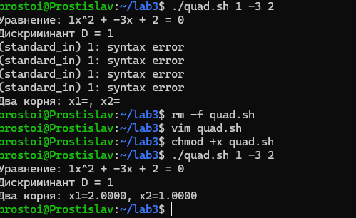
Рисунок 5 — проверка quad.sh и получение корней квадратного уравнения
Результат: дискриминант D = 1, получены два корня: x1 = 2.0000 и x2 = 1.0000.

7. Задание 5. Завершение процесса по имени
В mykill.sh реализован режим --name. Для поиска процесса используется pgrep -x, после чего найденные PID передаются команде kill. В качестве проверки был запущен процесс sleep 1000 и завершён скриптом.
Текст скрипта mykill.sh:
#!/bin/bash
if [ $# -lt 2 ]; then
echo "Использование:"
echo " $0 --name <имя_процесса>"
echo " $0 --user <имя_пользователя>"
echo " $0 --tty <имя_терминала>"
exit 1
fi
MODE=$1
VALUE=$2
case "$MODE" in
--name)
PIDS=$(pgrep -x "$VALUE")
;;
--user)
PIDS=$(ps -u "$VALUE" -o pid= | tr -d ' ')
;;
--tty)
PIDS=$(ps -t "$VALUE" -o pid= | tr -d ' ')
;;
*)
echo "Неизвестный режим: $MODE" >&2
exit 1
;;
esac
if [ -z "$PIDS" ]; then
echo "Процессы не найдены"
exit 1
fi
echo "Найдены PID: $PIDS"
for PID in $PIDS; do
echo "Завершаю процесс $PID..."
kill "$PID" 2>/dev/null && echo "OK" || echo "Не удалось завершить $PID"
done

Проверка режима --name:
sleep 1000 &
./mykill.sh --name sleep
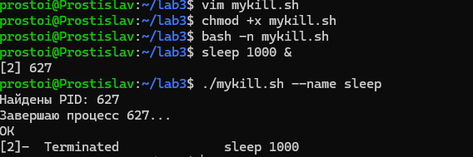
Рисунок 6 — завершение процесса sleep по имени
Результат: процесс sleep был найден по имени, его PID определён, после чего процесс успешно завершён.

8. Задание 6. Завершение процессов по пользователю
В mykill.sh реализован режим --user. PID процессов пользователя получаются командой ps -u ... -o pid=, после чего скрипт проходит по найденным PID и отправляет SIGTERM.
Проверка режима --user:
ps -u prostoi -o pid=
./mykill.sh --user prostoi
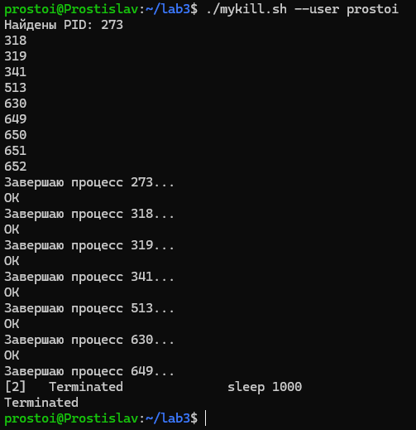
Рисунок 7 — завершение процессов пользователя prostoi
Результат: скрипт получил список PID пользователя prostoi и обработал найденные процессы.

9. Задание 7. Завершение процессов по терминалу
В mykill.sh реализован режим --tty. Сначала был определён терминал /dev/pts/0, затем для pts/0 были найдены процессы и завершены скриптом.
Определение терминала выполнялось командой:
tty
Получен терминал /dev/pts/0. Для режима --tty использовалось имя pts/0.
./mykill.sh --tty pts/0
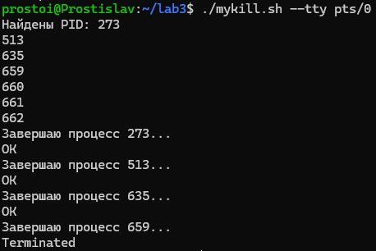
Рисунок 8 — завершение процессов терминала pts/0
Результат: скрипт нашёл процессы, связанные с pts/0, и завершил их. После завершения процессов терминала появилось сообщение Terminated.

10. Задание 8. Интерактивная игра «Угадай число»
Создан скрипт game.sh. Он случайно выбирает число от 1 до 100, даёт пользователю до семи попыток, проверяет ввод и сообщает, больше или меньше загаданное число. В ходе проверки число было угадано за 6 попыток.
Текст скрипта game.sh:
#!/bin/bash
TARGET=$(( RANDOM % 100 + 1 ))
TRIES=0
MAX=7
echo "=== Игра «Угадай число» ==="
echo "Я загадал число от 1 до 100. У вас $MAX попыток."
while [ "$TRIES" -lt "$MAX" ]; do
read -p "Ваш вариант: " GUESS
if ! [[ "$GUESS" =~ ^[0-9]+$ ]]; then
echo "Введите целое число!"
continue
fi
TRIES=$(( TRIES + 1 ))
if [ "$GUESS" -lt "$TARGET" ]; then
echo "Больше!"
elif [ "$GUESS" -gt "$TARGET" ]; then
echo "Меньше!"
else
echo "Поздравляю! Вы угадали за $TRIES попыток."
exit 0
fi
done
echo "Попытки закончились. Было загадано: $TARGET"

Запуск игры:
./game.sh
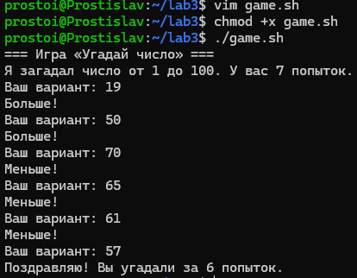
Рисунок 9 — результат интерактивной игры «Угадай число»
Результат: игра корректно принимала варианты пользователя, выводила подсказки «Больше!» и «Меньше!» и завершилась сообщением об успешном угадывании числа за 6 попыток.

11. Результаты работы
- создан и проверен скрипт time_cmd.sh для измерения времени выполнения команд;
- создан генератор gen_file.sh с записью последовательности чисел в файл и использованием flock;
- создан gen_var.sh для генерации переменной и передачи её через source;
- создан quad.sh для решения квадратного уравнения;
- создан mykill.sh с режимами поиска процессов по имени, пользователю и терминалу;
- создана и запущена интерактивная игра game.sh;
- для всех заданий выполнены практические проверки и сохранены скриншоты результатов.

12. Вывод
В ходе лабораторной работы были освоены более сложные приёмы создания и запуска shell-скриптов в Linux. Были использованы аргументы командной строки, переменные, циклы и условные конструкции, измерение времени выполнения, генерация псевдослучайных чисел, передача переменных между shell, блокировка файлов с помощью flock, обработка процессов средствами pgrep, ps и kill, а также интерактивный ввод через stdin. Практические результаты и скриншоты подтверждают выполнение всех восьми заданий.

